بسم الله الرحمن الرحيم

مفكرة بعنوان : جولة مع الوافى

كتبها : عزالدين إبراهـــيم موســــــى عبدالله
جامعة أمدرمان الإسلامية _ كلية العلوم
قسم نظم المعلومات _ الدفعة الثالثة
البريد الإلكترونى : az-zozz1987@hotmail.com
رقم الهاتف : 0922130787 _ 966582548317+

نبذة عن الكاتب
عزالدين إبراهيم موسي عبدالله ، من مواليد منطقة الدباغة حى الكبرى مدينة ودمدنى ولاية الجزيرة جمهورية السودان ، سنة 1987م وتلقى تعليمه قبل الاساسى بمنطقة الدباغة جنوب ثم إلتحق بمدرسة الزعيم إسماعيل الأزهرى أساس بحى ديم أزهري ودرس فيها جميع المراحل ثم إلتحق بمدرسة ودمدنى الأميرية الثانوية بنين بحى العشير ودرس فيها الصفين الثانى الثالث بعد أن درس الصف الأول بمدرسة الدندر النموذجية الثانوية بنين فى مدينة الدندر ولاية سنار ، وأخيراً وبعد أن أمتحن فى مدرسة الأميرية 2005م إلتحق بجامعة أمدرمان الإسلامية بالخرطوم ، أمدرمان منطقة الفتيحاب ( الشقلة ) كلية العلوم والتقانة قسم نظم المعلومات وتخرج منها سنة 2009م ليلتحق بكتيبة مطار الخرطوم الدولي للدفاع والخدمات لاداء الخدمة العسكرية ثم دراسة بعض الكورسات وبعض الكتب التقنية والعلمية .
الأن فى المملكة العربية السعودية ، المنطقة الشرقية ، مدينة الجبيل
ومازال البحث مستمر لأن الانسان لا يكتفى من العلم والعلوم وبالذات علوم التكنولوجيا والحاسوب فهى كل يوم فى تتطور وازدهار ونمو وظهور الجديد منها فى سوق العمل ونسأل الله التوفيق والسداد .
مع فائق الحب والتقدير : عزالدين ابراهيم موسى
ونرجو من الأخوة والاساتذة إرسال اى ملاحظات أو تنبيه أو إرشاد عن الكتاب على البريد الالكترونى الخاص بالكاتب والله ولى التوفيق وصلى الله على الحبيب المصصطفى وعلى آله وسلم كثيراً .

إهــــــــــــــــــــــــــداء

إلى روح والدى أسال الله لهما الرحمة والمغفرة وأن يتغمدهم بواسع رحمته ،،،،،،،،،،،،،،،،،،،،
إلى أخوانى وأخواتى الذين وقفوا معى فى وقت الشدة ونصحونى ورفعوا من همتى وقدرى ،،،،،،،،،،،،،،،،،،،،،،،
إلى أساتذتى وكل من علمنى مادة أو درسنى علم أو أعطانى كتاب أستفدت منه فى حياتى العلمية والدراسية ،،،،،،،،،،،،،،،،،،
إلى أصدقائى ورفقاء الدرب الذين وقفوا معى وعاشوا معى لحظات العمر الحلوة والمرة ،،،،،،،،،،،،،،،،،،،،،
إلى كل من عرفته وأحبتته فى الله وأسال الله أن يجمعنا فى جناته دنات الخلد إنشاء الله ،،،،،،،،،،،،،،
إليكم أنتم كل من قرأ هذا المجهود البسيط أو مر عليه أو سمع عنه ،،،،،،،،،،،،،،
أهديكم هذا العمل المتواضع وأسال الله أن يتقبله ويوفقنا لعمل المزيد لما فيه فائدة العباد والبلاد ،،،،،،،،،،
وتقبلوا فائق ودى وحبى وإحترامى ،،،،،،،،،،،،

المقــــــــــدمة
بسم الله الرؤوف الرحيم الذى خلق الإنسان وعلمه العلم الكثير وصلاتى ثم سلامى على المبعوث رحمة للعالمين محمد بن عبدالله صادق الوعد الأمين ، خلق الله البشر بأختلاف ألوانهم وأشكالهم وألسنتهم ولكثير من الإختلافات التى خلقت لمصلحة الإنسان ولخلق روح التناغم المختلف الذي يخلق نوع من التكاملية فى الكون والإختلاف الجميل الذى يدل على عظم المولى ، فنجد فى العالم العديد من اللغات التى لا تحصى ولا تعد وكل شخص يعلم ويجيد هذه اللغة ويفخر بها لأنها تدل على بيئيه او موطنه أو قبيلته أو أى شئ آخر من الإشارات التى يفخر الإنسان بالإنتساب إليها ، ونتيجة لتطور العالم وسرعته وتداخل الناس مع بعض كان لابد من إيجاد لغة توحد هذه الشعوب مختلفة الألسن واللغات ، وهذه اللغة لابد أن تكون من اللغات التى يمكن لكل فرد الصول عليها وسهولة تعلمها ونتيجة للإستعمار الذى لم يترك لنا شئ كان أن فرضت علينا هذه اللغة ( الإنجليزية ) والتى صرنا مذعنين على قبولها ثم العمل بها ولكن بما أنها فرضت علينا إذاً لابد من أن نواكب العالم المسمى بالعصرى المتحدث باللغة المسماة باللغة العالمية ونطور من أنفسنا ونحسن من لغتنا ونكون من المواكبين كما قالوا ، وهذا البرنامج العملاق جداً على الرغم من بساطة تركيبه ، فهو وافى بمعنى الكلمة وفيه العديد من المزايا التى لا يمكن الإستغناء عنها وحتى الأن لم ولا أظن أن هناك برنامج يمكن أن ينافس هذا الوافى الكافى هو بسيط وسلس وجميل الشكل غير معقد لست مبالغ من هذه الجمل ولا أتغزل فيه فإن إستخدمتم هذا الوافى ستعرفون ما أعنى ولكم التحية والتجلة ولاإحترام ،،،،،،،،،،،

قبل البدأ فى البرنامج لابد من أن تكون قد صطبت هذا البرنامج فى جهازك ، هههههههههههههههه طبعا ممكن تنزلو من موقع daonload.com أو تكتب أسمه فى الويب وتعمل بحث وتصطبهو عادى ، وبعد داك طبعا حيكون موجود فى سطح المكتب والبرامج الملحقة . وممكن تفتحوا من البرامج الملحقة أو سطح المكتب ولنبدأ ، ويكون البرنامج فى البداية بالشكل التالى .....

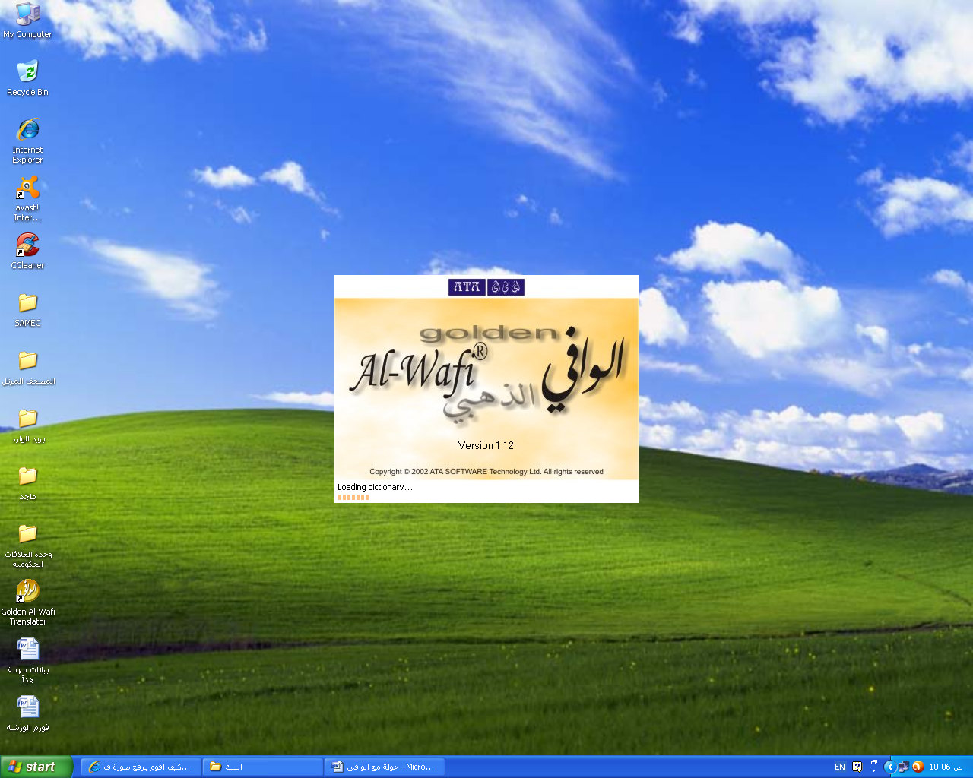

وبعد أن تفتح البرنامج يكون كالتالى ،،،،،،،،،،
وسنبدأ بشرحالقوائم الموجودة فيه وهى الموجودة أسفل شريط العنوان ، يلا بسم الله نبدأ

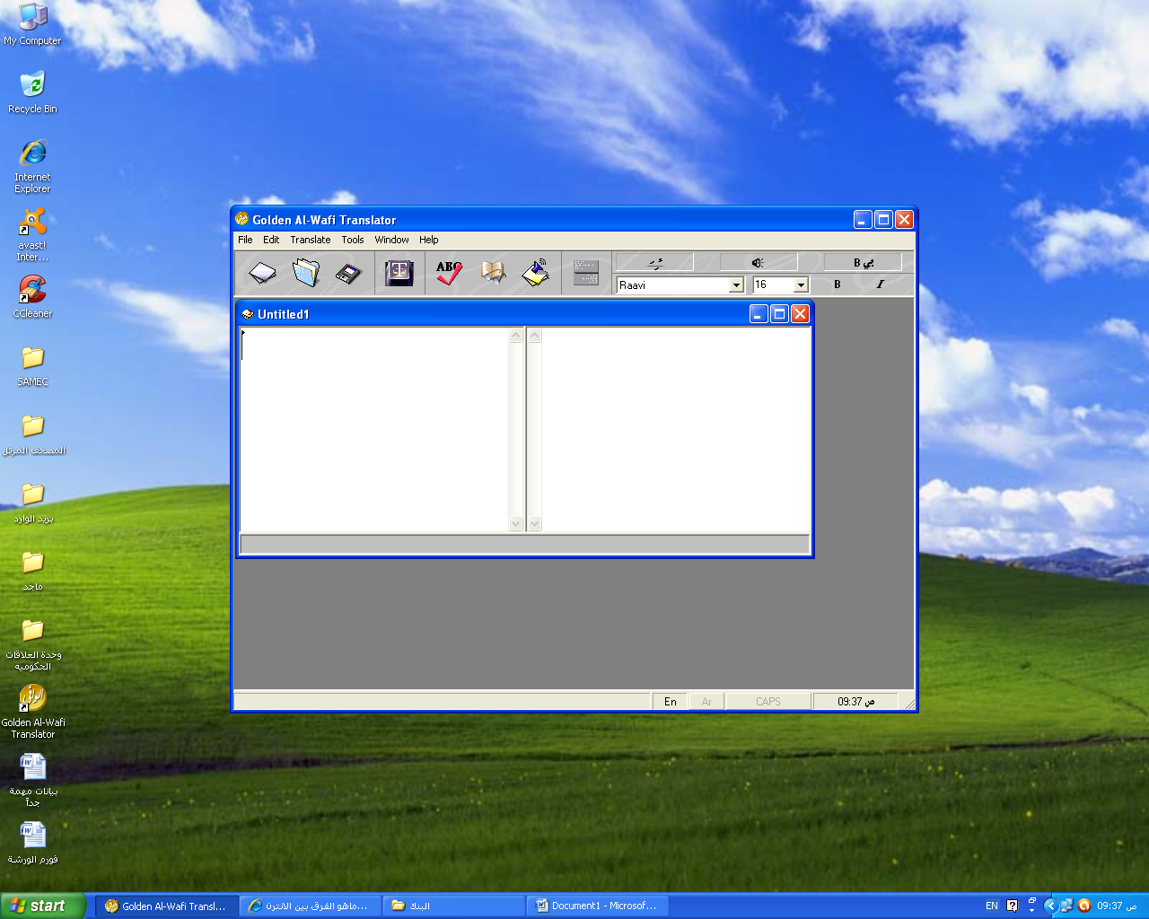

الخيار الأول فيه خيارات الملف وفيها فتح وجديد وإغلاق وحفظ وحفظ بإسم والطابعة وخياراتها وأخيراً الخروج من البرنامج

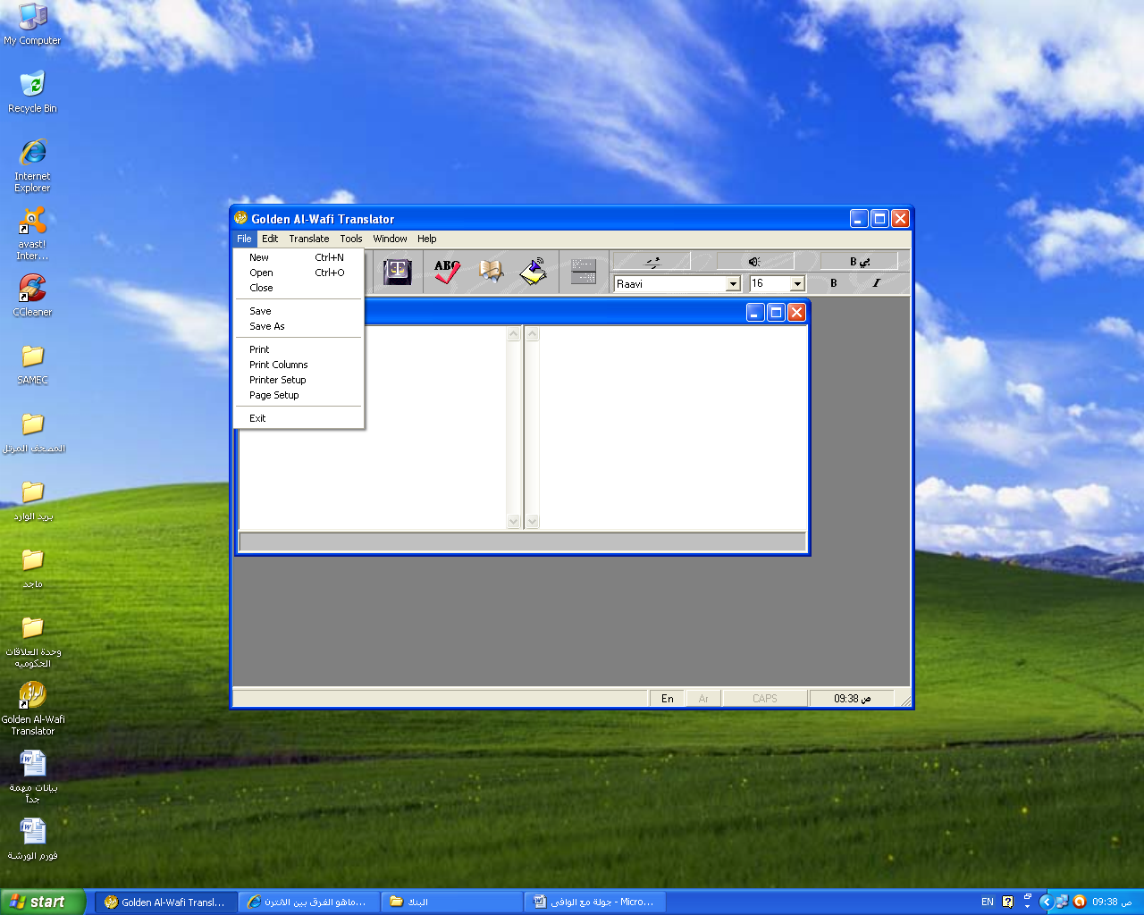

الخيار الثانى يحتوى على خيارات التعديل من قص ونسخ ولصق تحديد الكل وإيجاد وإيجاد التالى ونجد زر مهم فى آخر هذه القائمة وهو زر اللغة وفيه خياران كالتالى ،،،،،،،،،،

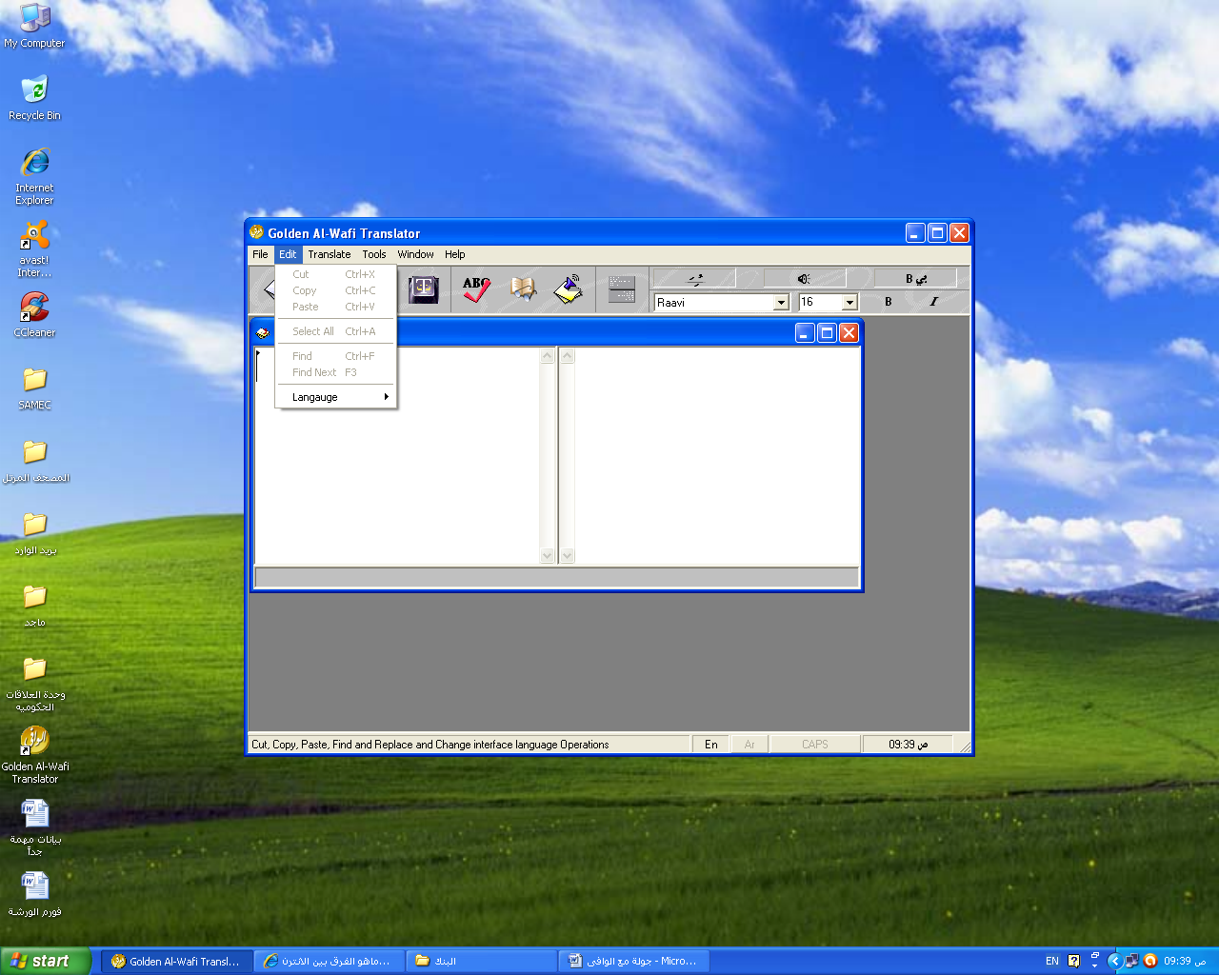

ونلاحظ هنا لغتين هى الإنجليزية والعربية ونج الخيار المنشط هو الإنجليزية وهى بالطبع اللغة التى نعمل بها ويمكنك تغييرها كما تشاء ، فالخيار بيدك ،،،،،،،،،،

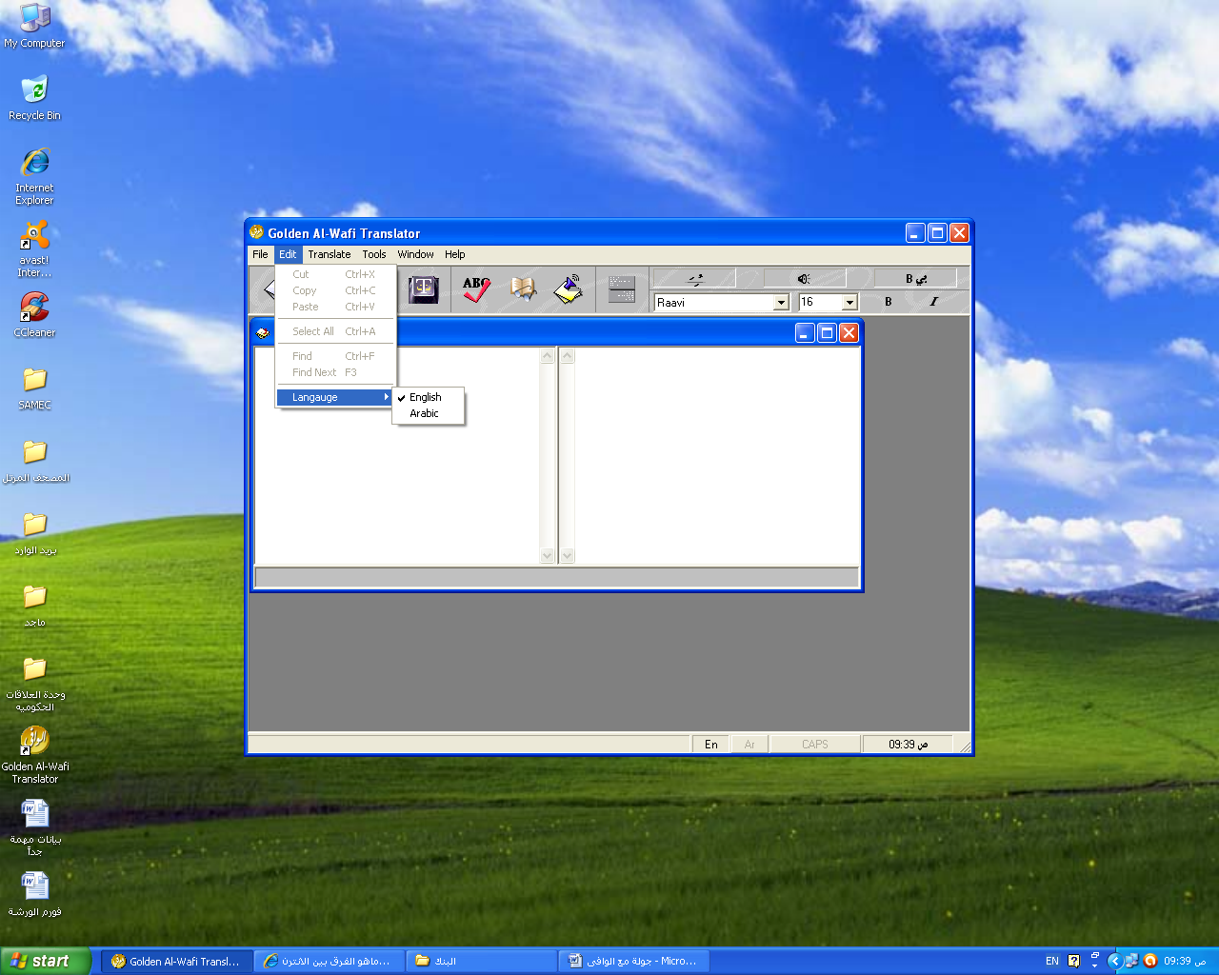

ننتقل للخيار الثالث وهو خاص بالترجمة ونجد فيه الخيارات الأتية : الترجمة والترجمة الجزئية الترجمة بالدفعات والترجمة ومدير العبارات المطابقة حيث الكلمات التى تتطابق مع الكلمة التى كتبناها ، ونلاحظ فى الخيار وجود مفتاح من المفاتيح الخاصة ( F6 F8 F9) طبعاً حسب الوظيفة حيث يمكنك أن تضغط على الكفتاح المعين فيتم تنفيذ الأمر وهى بالطبع إختصار للجهد والوقت ،،،،،،،،،،،،،

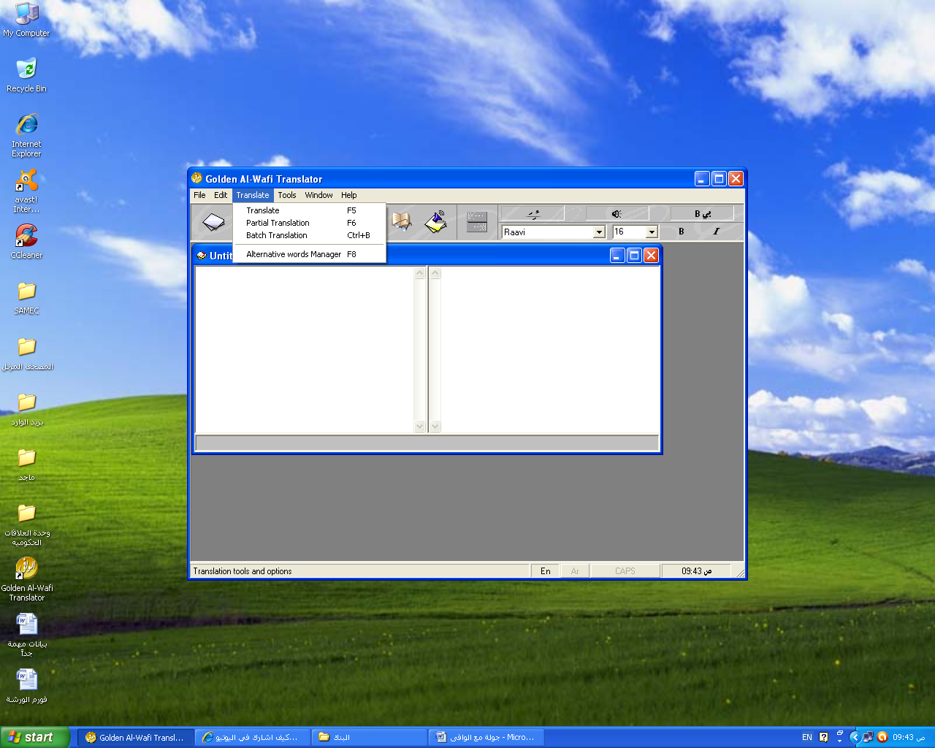

ننتقل إلى الخيار الرابع وأرجو أن لا تمل يا عزيزى فطلب العلم متعب ولكنه شيق ألا توافقنى الرأى ، لأنك تريد أن تعرف الجديد من اللغة لذا عليك الصبر فأصبر ، وهى قائمة الأدوات وتحتوى على القاموس ، تصحيح الكتابة ، قراءة النص ، محاذاة الفقرات وأخيراً خيارات الضبط ونجد خيار الضبط كالأتى :

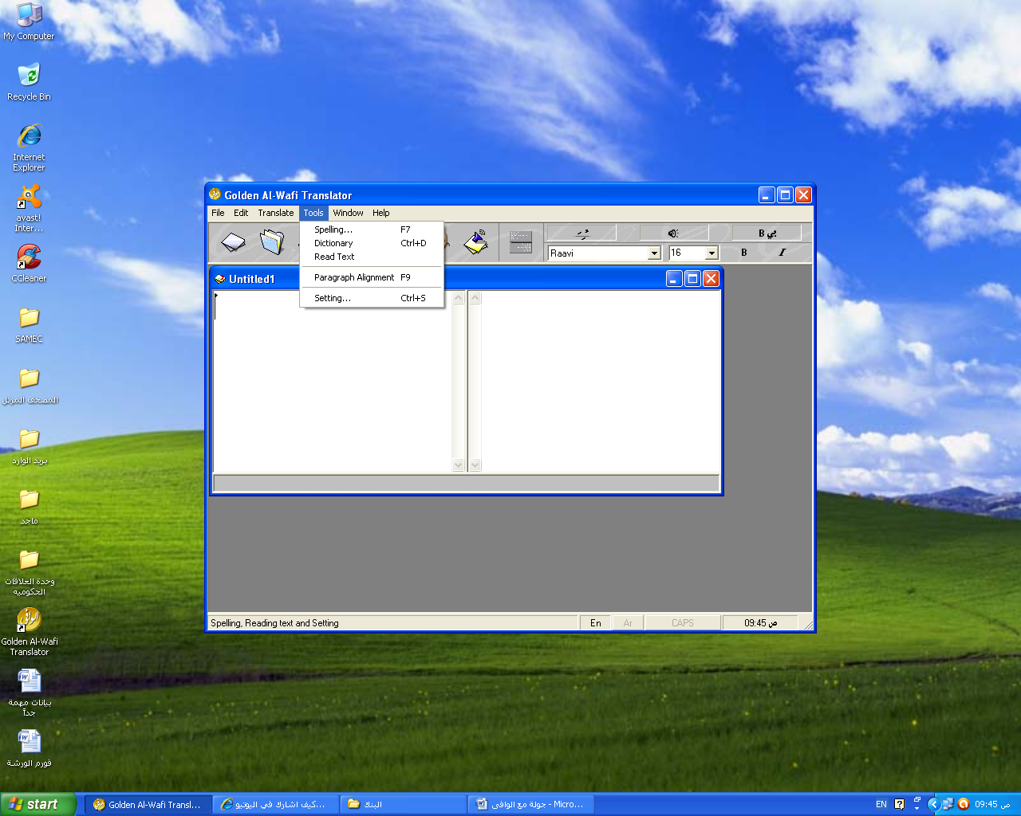

وفيه خيارات الكتابة حيث إظهار المعانى المطابقة فى الزر الأيمن من الماوس ، وإظهار إقتراحات تصحيح الكلمات فى الزرالأيمن وكذلك ومعانى الكلمات فى حد ذاتها وأيضاً خيارات الصوت حيث إختيار سرعة الصوت ومن ينطق بالكلمات حيث يحتوى على العديد من ناطقين وعليك الإختيار من بينها واتلخيار الأخير مختص باللغة حيث فيه خيار حفظ اللغة عند الخروج من البرنامج والثانى عدم إظهار المعانى باللغة العربية بشكل صحيح ،،،،،،،،،

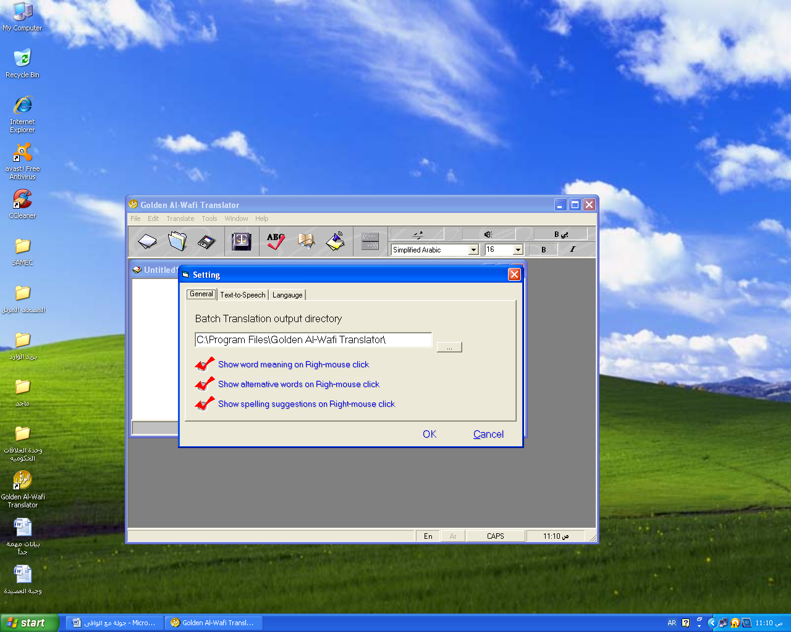

الخيار الخامس يتعلق بخيارات الويندوز والنوافذ حيث الترتيب الأفقى والرأسى أو جنب إلى جنب أو الترتيب كنوافذ ،،،،،،،،،

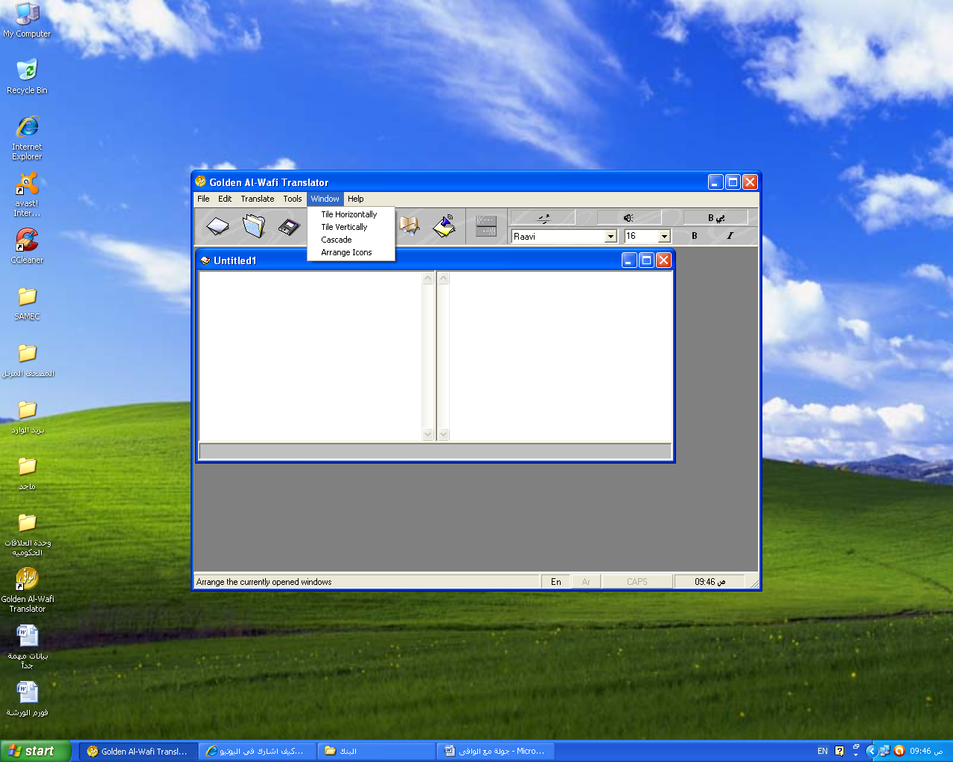

آههههههههههههه وأخيراً وليس آخراً آخر قائمة وهى خاصة بالمساعة حيث تحتوى على محتويات الوافى فى شكل ملف وأيضاً عرض تقديمى عن الوافى الذهبى ،،،،،، ارجو أن أكون قد وفقت فى شرح القوائم ولننتقل إلى موضوع آخر من البرنامج الذهبى هذا جاهز ؟ هيا بنا ،،،،،،،،،،،،،

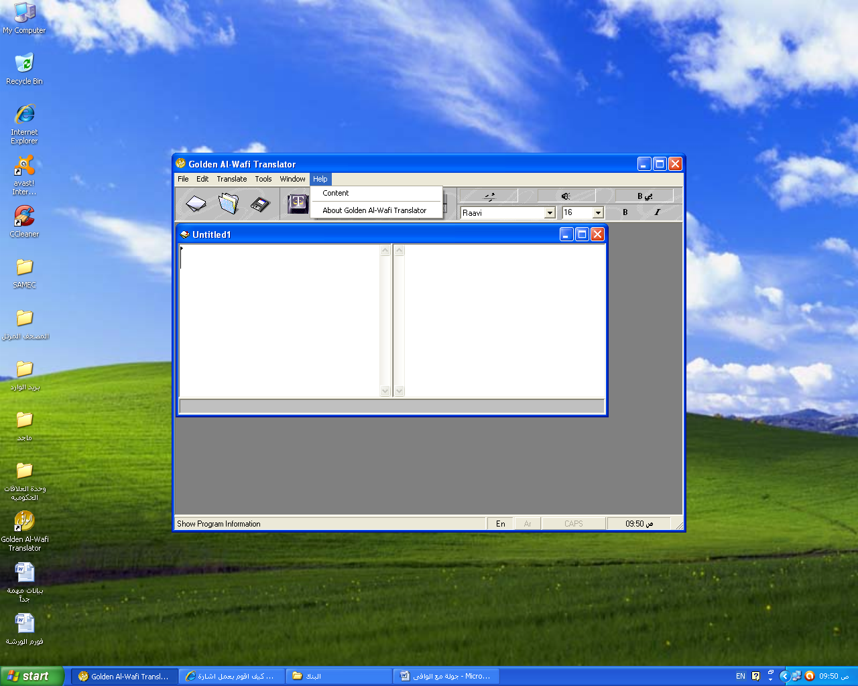

الترجمة بسيطة حيث لا تحتاج إلى جهد فقط أكتب الكلمة ثم أضغط على زر حرف التى الموجود فى قائمة القوائم الجاهزة أو الضغط على مفتاح F5 من لوحة المفاتيح وأنتظر الرد ،،،،،،،،،،

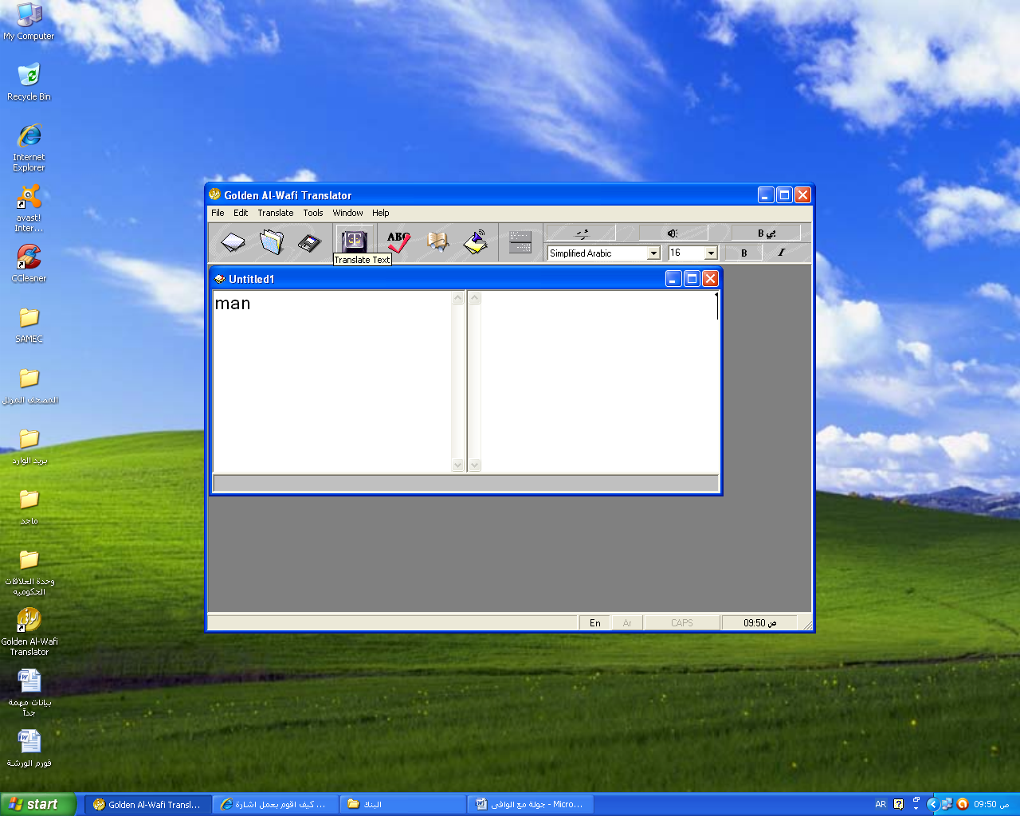

شايف سهلة جداً ، والأن جرب أى كلمة شرط أن تكون صحيحة حيث لا يترجم أى كلمة غير صحيحة بل يعطيك نفس الكلمة فى الجانب الآخر أو أحرف الكلمة المكتوبة بالعربى فجرب كتابة كلمة غير صحيحة أو غير موجودة فى القاموس الوافى ،،،،،،،،،،

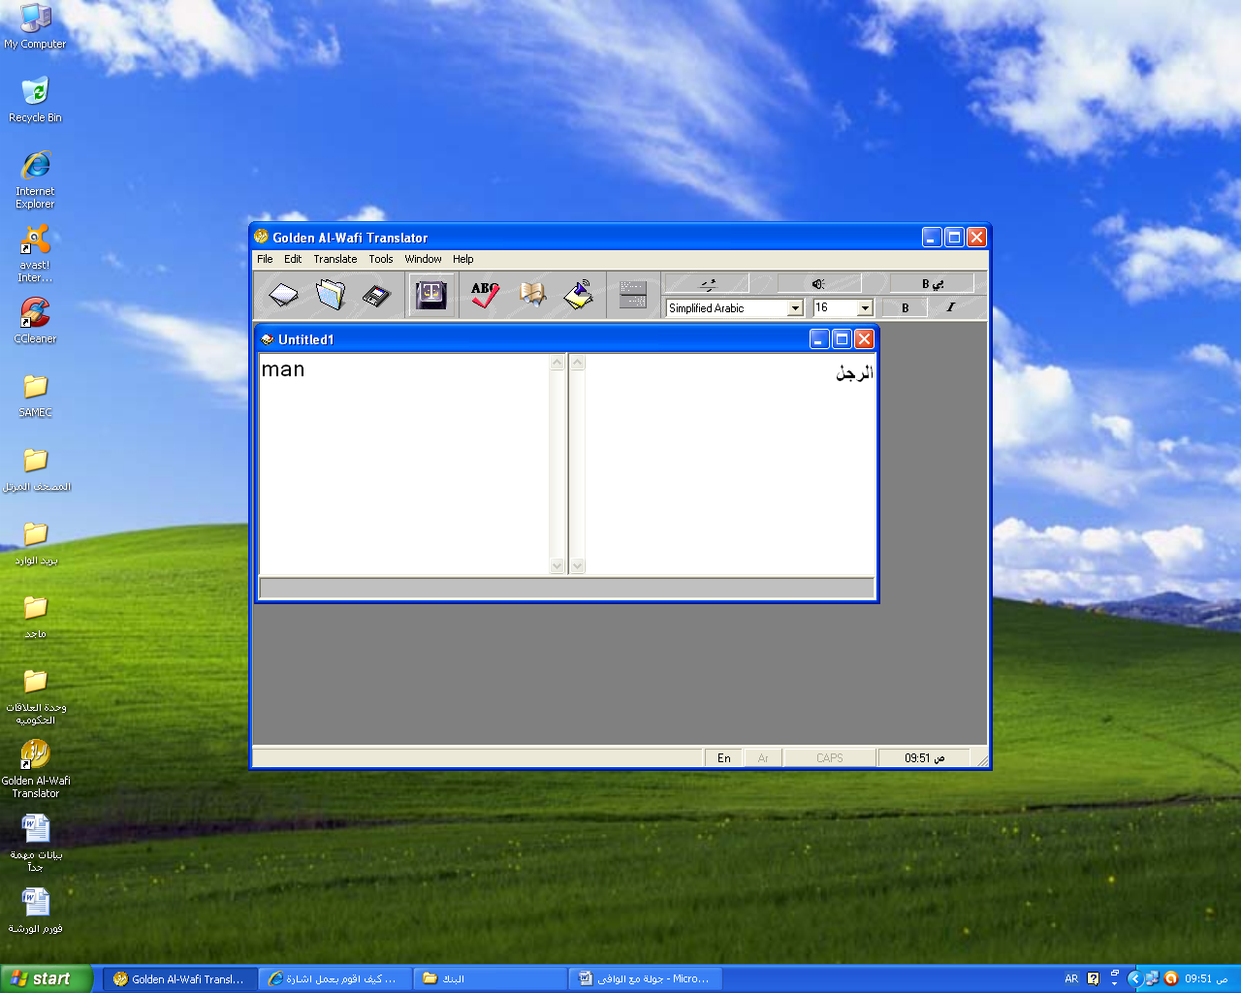

أتى يا عزيزى كلمات لا معنى لها سوى أنها ترجمة الحروف باللغة العربية وجرب إنت برضو وشوف ،،،،،،،،،،،،،،،،،،،

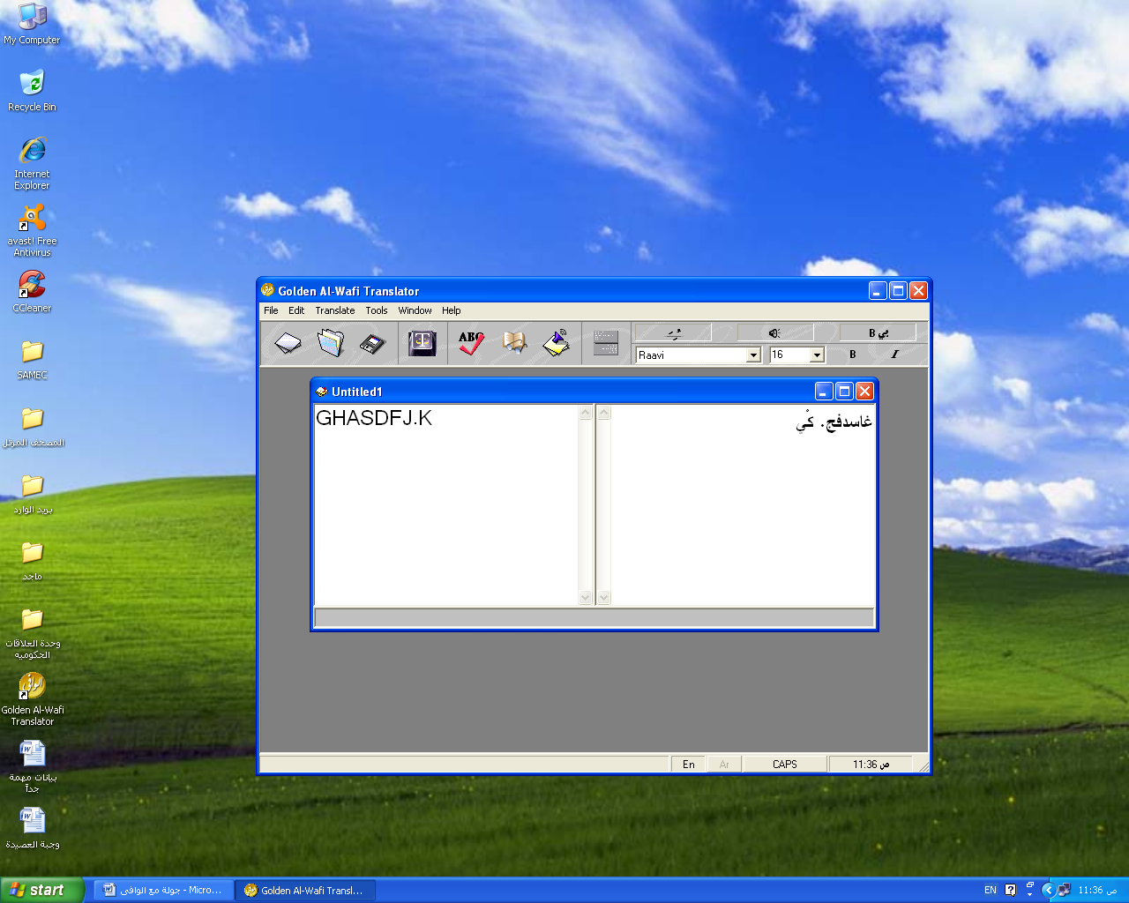

ننتقل الأن الى قائمة الأدوات وهى التى تحتوى على الرمز الجاهز حيث بمجرد الضغط عليها تعطينا تنفيذ الامر ونبدأ بالأول وهو يحتوى على فتح مجلد غير معنون والخيار الثانى خيار فتح ملف والثالث يحتوى على حفظ ملف والرابع يحتوى على تصحيح العبارة أو الجملة والخامس يحتوى على تحميل القاموس والسادس والأخير ويحتوى على إستماع الكلمة بالصوت بأحد الأصوات المتوفرة فى القاموس الوافى ،،،،،،

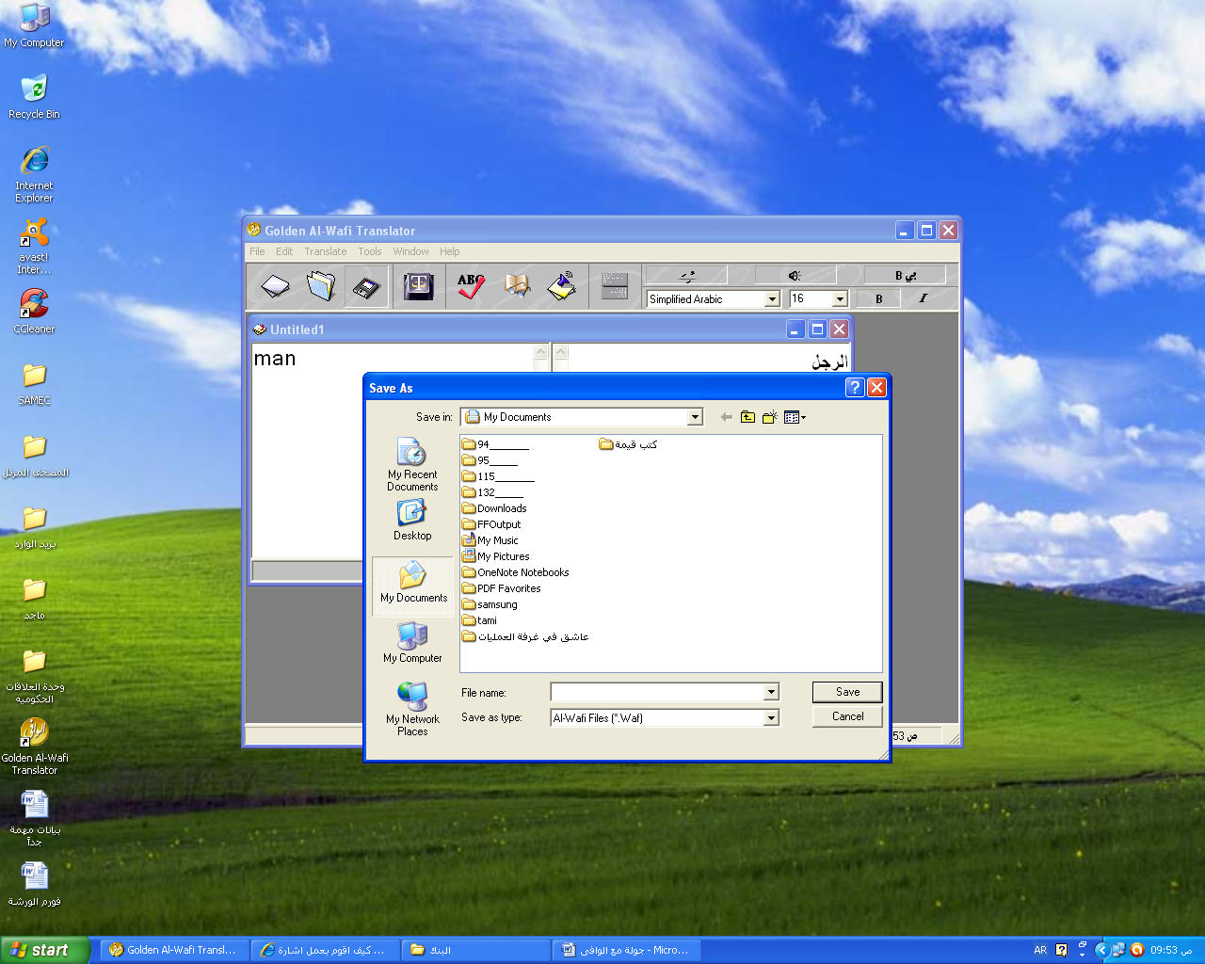

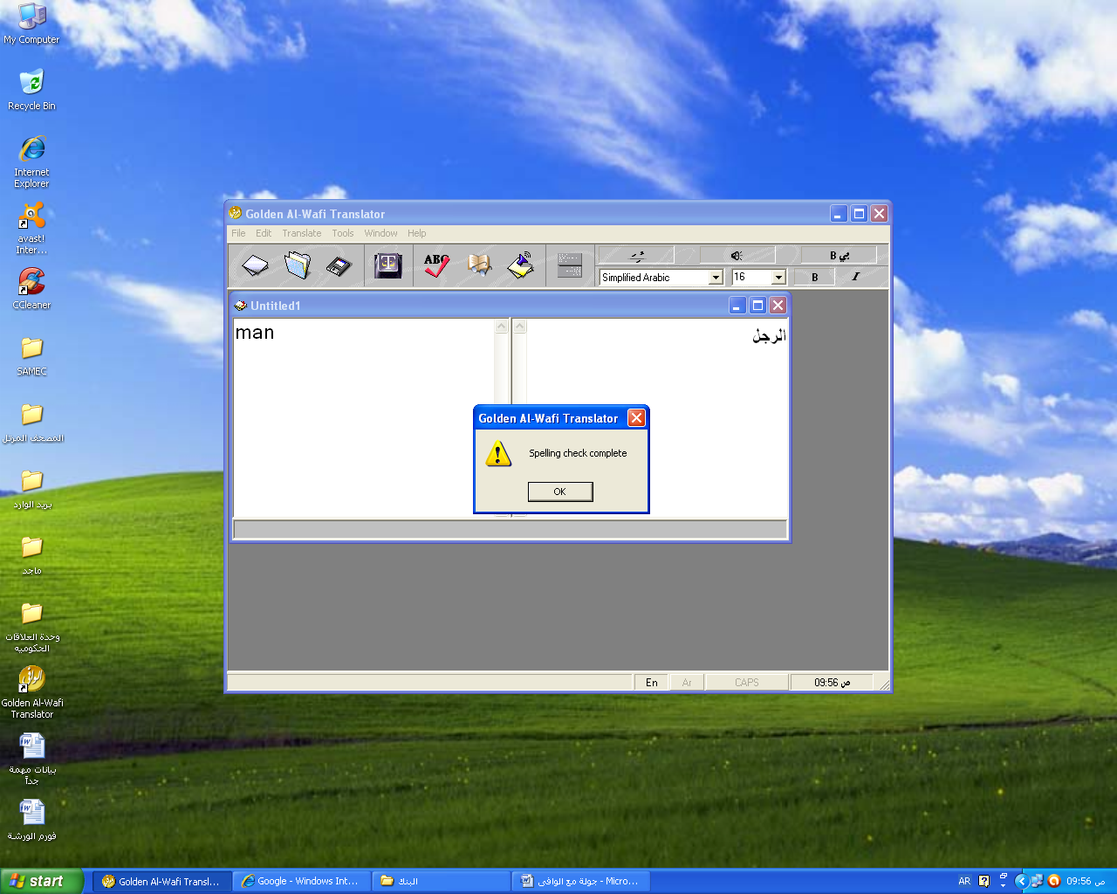
الرسالة تظهر بعد إنتهاء عملية التصحيح وتعنى تمت عملية التصحيح

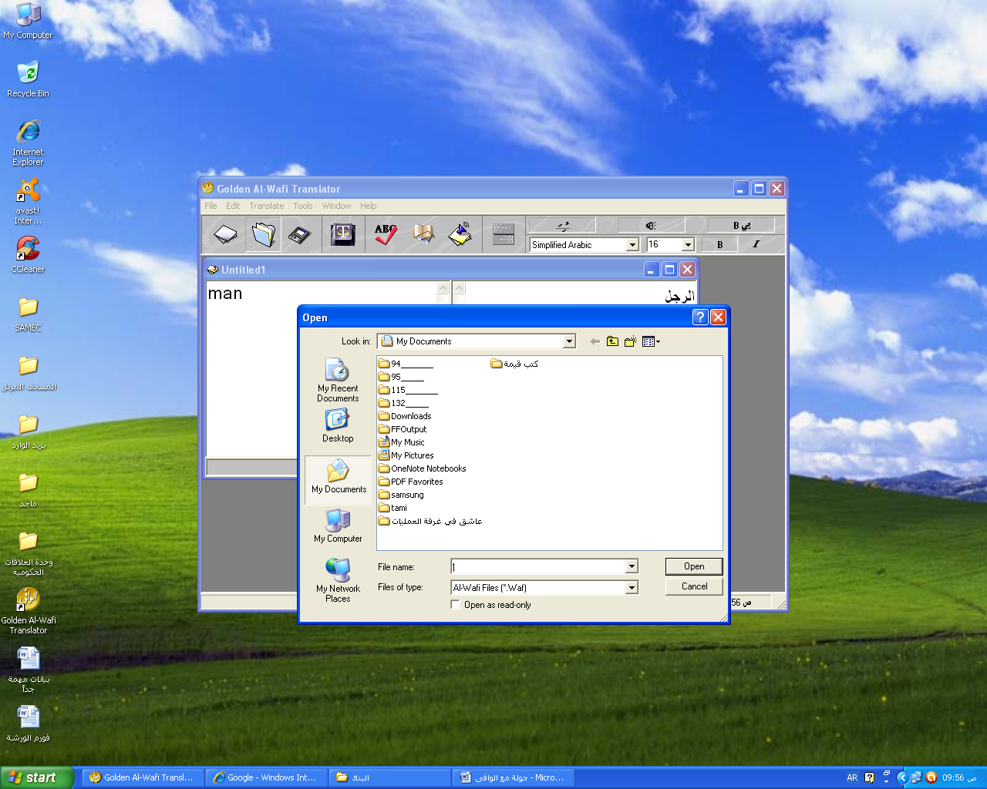
فى حالة أن تريد فتح ملف فى حاسوبك فتستخدم هذا المربع الحواري وتحدد مكانه أو إسمه

أما هذا الخيار فهو الخاص بالقاموس حيث تحمل القاموس إما بالضغط على زر ى CTR+D أو الضغط على زر القاموس فى القوائم الجاهزة ،،،،،،،،

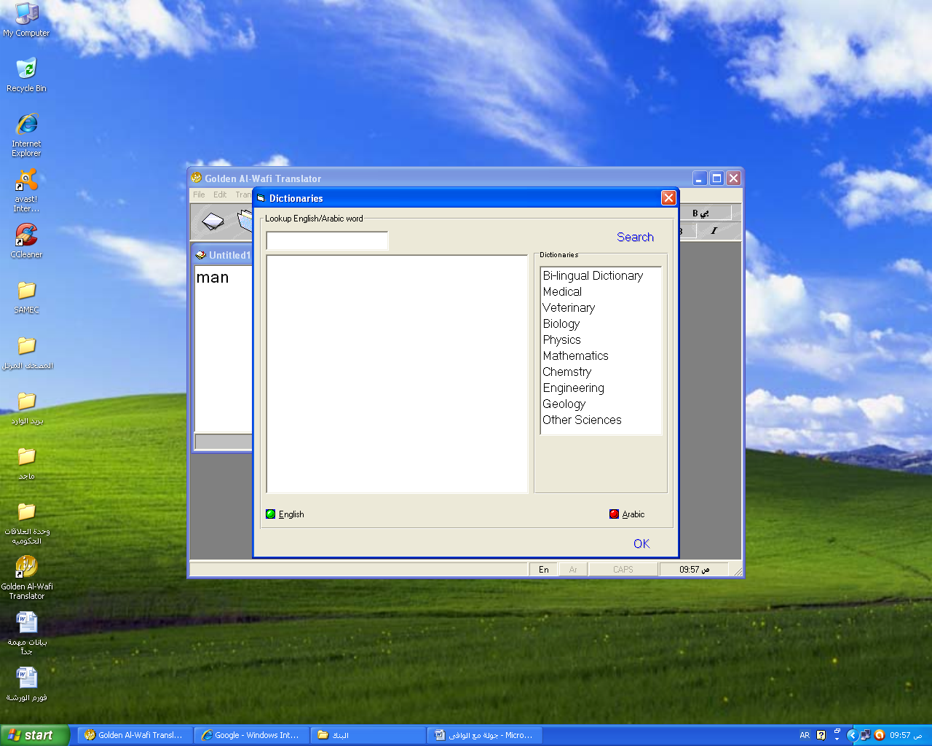

وهنا كيفية إستخدام القاموس حيث تكتب الكلمة فى المربع أعلاه ثم تضغط على زر بحث (SEARCH) ونلاحظ وجود زر أحمر وأخضر قبل علامة الOK حيث تدل العالانة الخضراء على اللغة المستخدة ونلاحظ هنا أننا نستخدم اللغة العربية وهناك خيار أيضاً وهو خيار القواميس الجاهزة طبية وهندسية وجيولجية وغيرها من القواميس التى بمجرد الضغط على نوع القاموس تأتينا قائمة ،،،،،،،،،

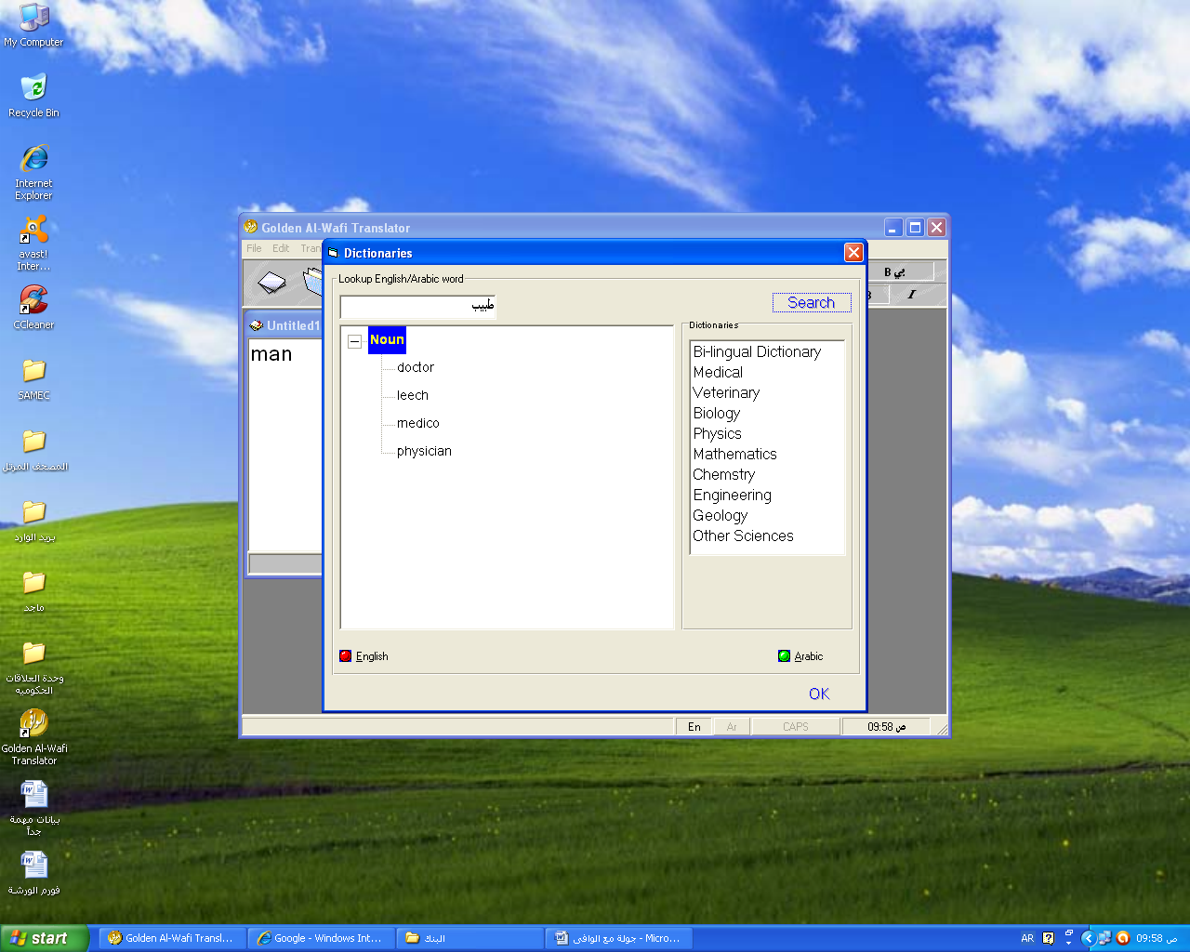
صورة توضح إستخدام اللغة العربية فى القاموس

وهنا نستخدم اللغة الإنجليزية بالمقابل ،،،،،،،،،،،،،،

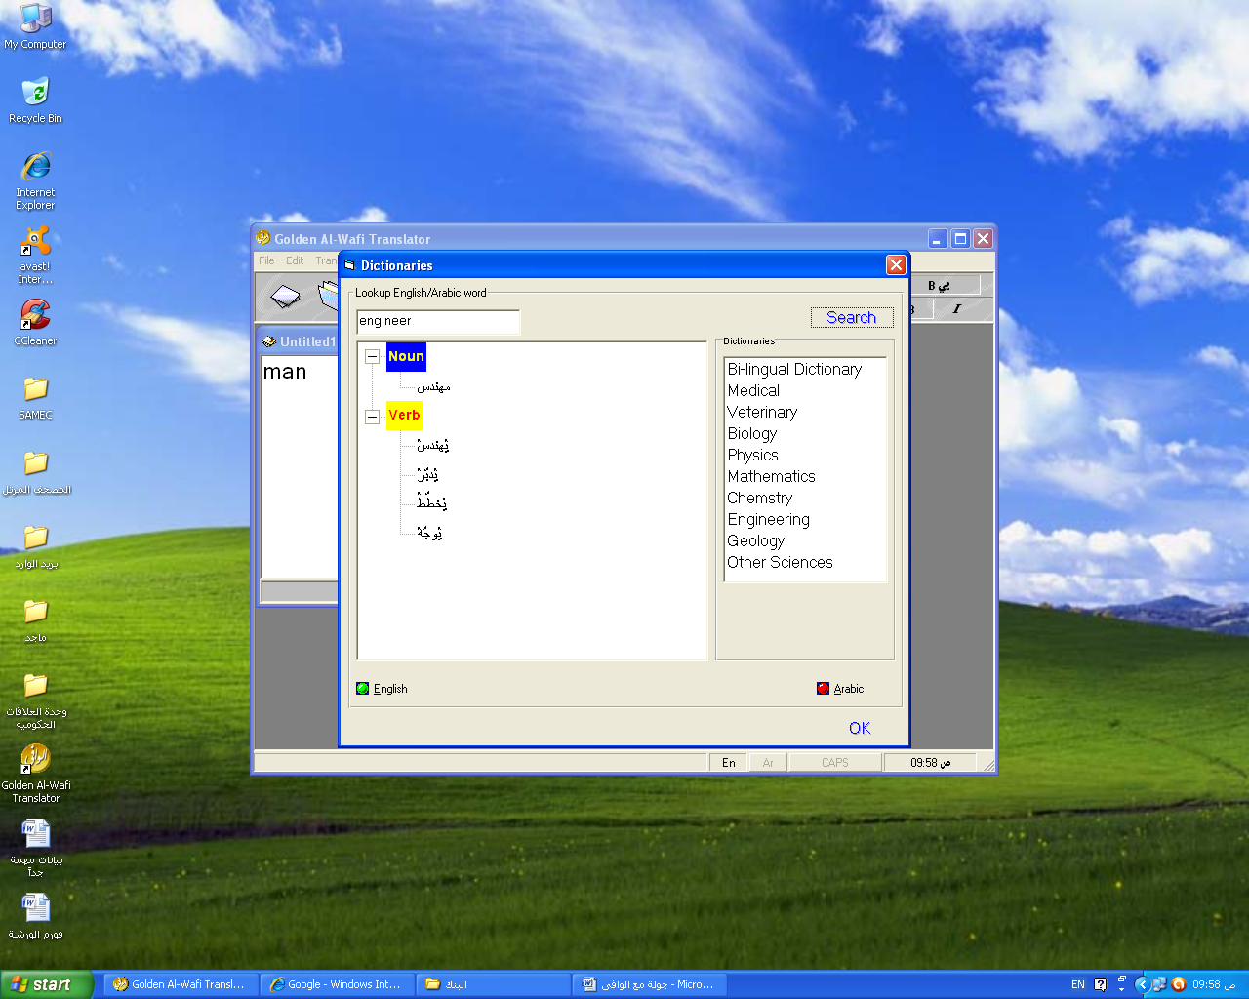
صورة تدل على إستخدام اللغة الإنجليزية فى القاموس

هذا الشكل يبين القاموس بالإضافة إلى بعض الحروف التى بمجرد الضغط عليها تعطينا مفردات وكلمات القاموس الموجود يعنى مثلاً لو فتحنا قاموس الكيمياء وبمجرد الضغط على الحرف يعطينا المفردات المتوفرة ،،،،،،،،،،،،،،،،،،،

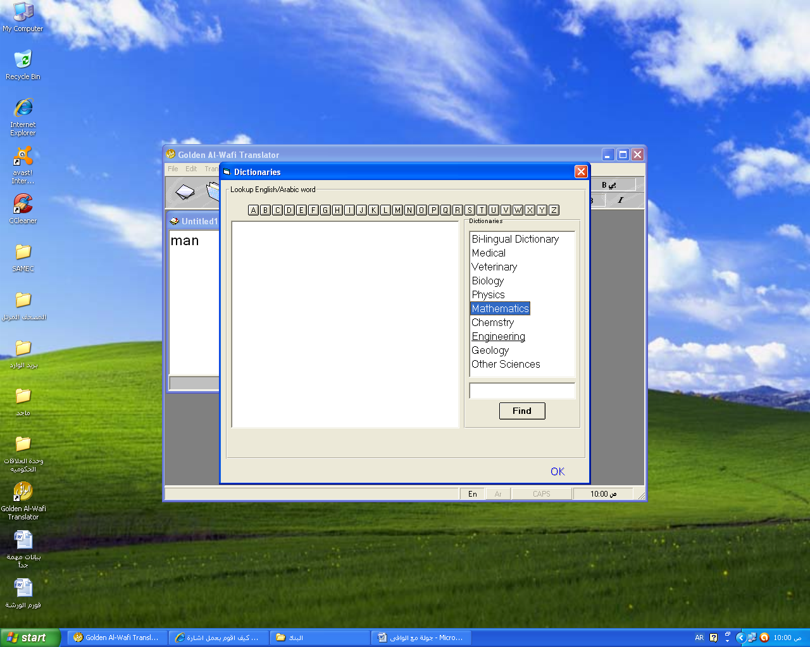

وهى بالشكل التالى حيث توضح الكلمات المتاحة فى هذا الحرف ،،،،،،،،،،،،،

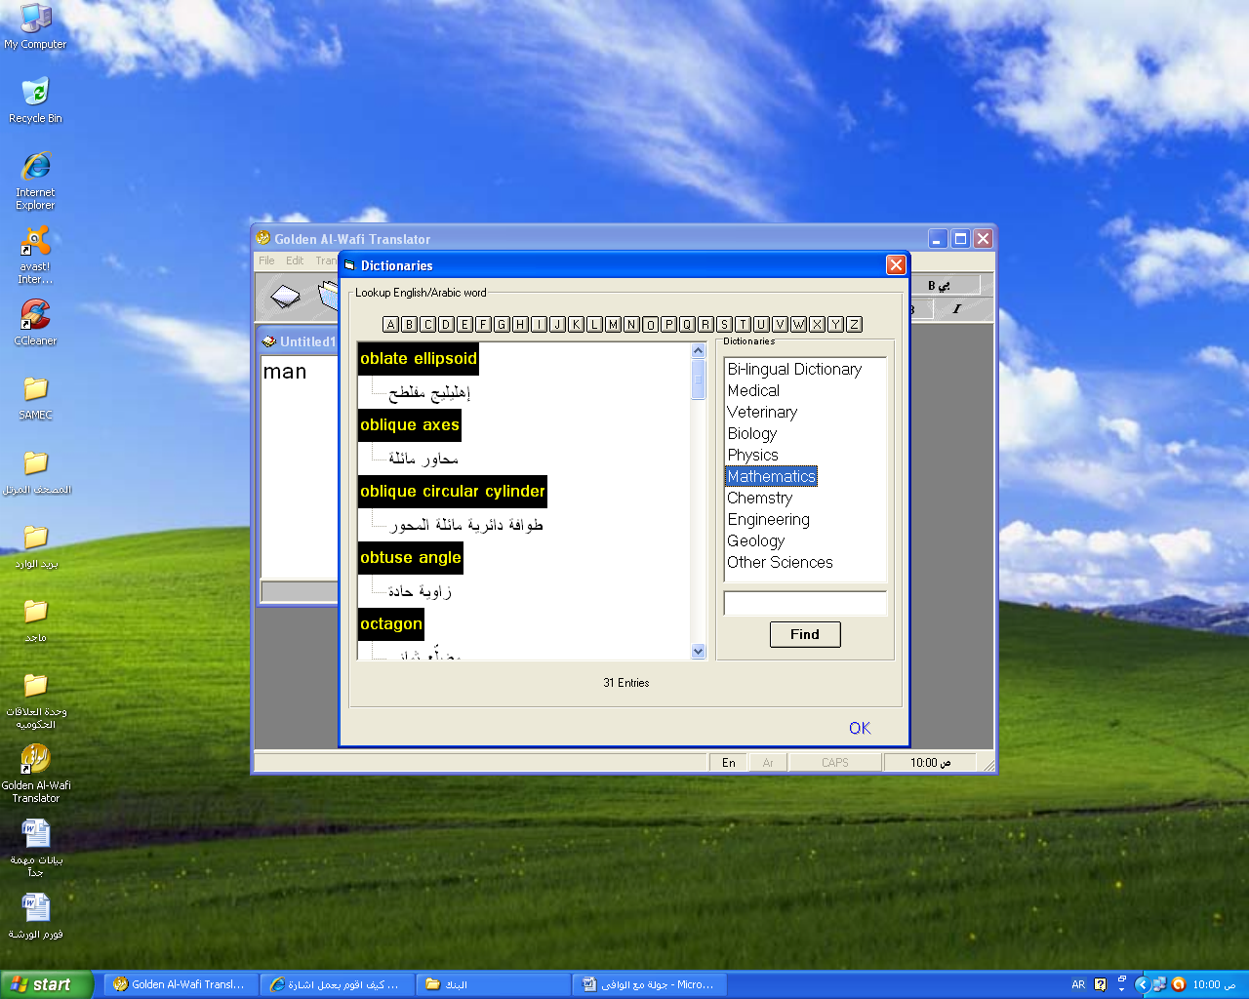

وفى القاموس خيار البحث من داخل القاموس حيث يمكنك من البحث داخل القاموس بكتابة الكلمة والضغط على مفتاح البحث ،،،،،،،،،

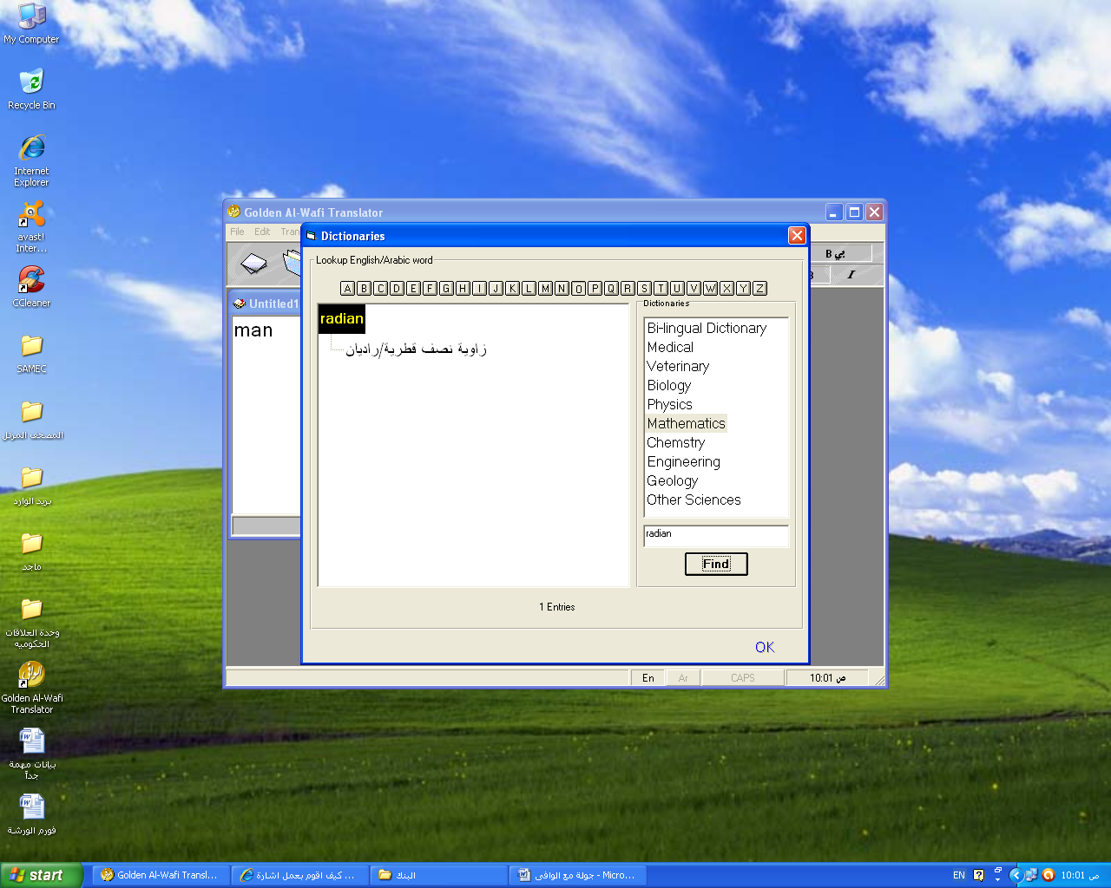

وهذا الخيار يغير من شكل ترتيب النوافذ بشكل أفقى أو رأسى وه الخيار الذى يلى خيار القاموس ،،،،،،،،،،،،،،،،

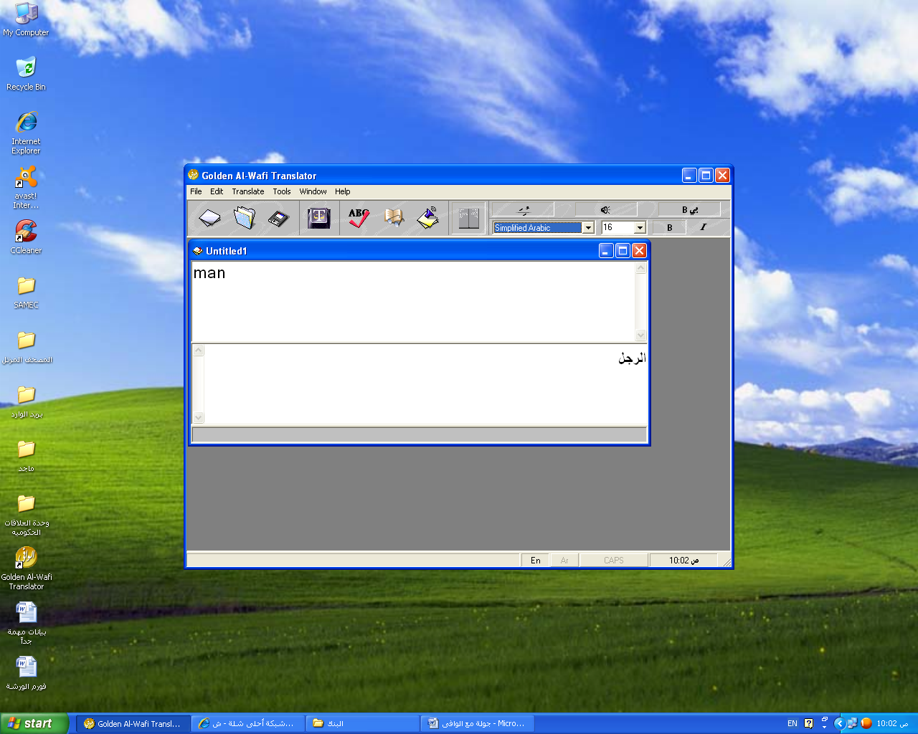

ارجو ان اكو نقد وفقت فى الشرح واسالو لى التوفيق ولوالدى الرحمة والمغفرة والقبول من عند البارئ التواب وبكل رحابة صدر ارجو منكم ملاحظاتكم والتى تسرنى بكل وساعة صدر ولكم منى خالص الود والاحترام ،،،،،،،،،،،،

